

Propuesta del CERMI de modificación del Real Decreto 1544/2007, para asegurar el acceso a los medios de transporte de las personas que utilizan sillas de ruedas eléctricas y “scooters”

Marzo, 2017.

# Índice

1. Índice 2

2. Introducción 3

3. Propuesta de modificación del RD 1544/2007 5

4. Anexo I. Extractos de la norma UNE-EN 12184:2014. *Sillas de ruedas con motor eléctrico, scooters y sus cargadores. Requisitos y métodos de ensayo* 7

5. Anexo II. Extractos de la norma UNE-EN 12183:2014. *Sillas de ruedas de propulsión manual. Requisitos y métodos de ensayo* 11

6. Anexo III. Extractos del Real Decreto 1544/2007, *de 23 de noviembre, por el que se regulan las condiciones básicas de accesibilidad y no discriminación para el acceso y utilización de los modos de transporte para personas con discapacidad*. 13

7. Anexo IV. Requisitos de transporte de scooter en transporte ferroviario de pasajeros (caso de Reino Unido y Australia) 19

Este documento presenta una propuesta de modificación concreta del Real Decreto 1544/2007 con objeto de asegurar el acceso a los medios de transporte de las personas que utilizan sillas de ruedas eléctricas y scooters.

# Introducción

Las sillas de ruedas con motor eléctrico y los scooters son productos de apoyo para la movilidad de personas dotados de ruedas, que disponen de un sistema soporte corporal para un ocupante con discapacidad, impulsado mediante uno o más motores eléctricos controlados por el ocupante, y que tiene un mando electrónico de velocidad y un mando electrónico o manual de dirección.

Las sillas de ruedas eléctricas y los scooter pueden incluir en una o más de las tres clases siguientes, dependiendo del uso previsto (referido a la norma UNE-EN 12184):

* Clase A. Compacta y maniobrable que no necesita necesariamente salvar obstáculos. Dimensiones máximas 1.200 mm x 700 mm (longitud x anchura)
* Clase B. Suficientemente compacta y maniobrable para algunos entornos interiores y que pueda salvar algunos obstáculos en el exterior. Dimensiones máximas 1.400 mm x 700 mm (longitud x anchura)
* Clase C. Normalmente de gran tamaño, que no está prevista necesariamente para ser utilizada en entornos interiores y que puede recorrer distancias más grandes y salvar obstáculos en el exterior. Dimensiones máximas 800 mm de anchura.

Actualmente en España, el acceso a los medios de transporte de personas usuarias de silla de ruedas manual está regulado y es un hecho cotidiano y normalizado. Sin embargo, las sillas de ruedas eléctricas y, en particular, los scooter no suelen ser admitidos en los vehículos de transporte, aun siendo compatibles la mayoría de ellos con los espacios y el resto de características de accesibilidad disponibles en los mismos. La regulación de las características de accesibilidad viene dada, precisamente, en el Real Decreto que se propone modificar.

En otros países, el acceso de las sillas de ruedas eléctricas y los scooter a los medios de transporte se ha regulado y es práctica común y habitual, tal y como puede comprobarse en el anexo III de este documento, *Requisitos de transporte de scooter en transporte ferroviario de pasajeros (caso de Reino Unido y Australia)*

Las configuraciones habituales de plaza, espacio de maniobra y dispositivos de embarque, señaladas en el Real Decreto, permiten que estos vehículos puedan ser utilizados por las personas usuarias de silla de ruedas manual, pero también por una gran parte de las personas usuarias de silla de ruedas eléctrica y de scooter. En el documento se incorpora un apartado con extractos del citado Real Decreto.

En el caso de los requerimientos de anclaje, cuando sean necesario, conviene también señalar que el tipo de uso habitual de cada uno de los productos de apoyo lleva a, en el caso de los scooters, presentarse con más frecuencia la posibilidad y disposición de quienes los utilizan a trasladarse a los asientos de vehículo de transporte de medio y largo recorrido y, especialmente cuando el tiempo de parada permite realizar la maniobra con seguridad.

# Propuesta de modificación del Real Decreto 1544/2007

## Propuesta 1

Se realiza la siguiente propuesta de modificación del Real Decreto 1544/2007, añadiendo el siguiente texto como ***Disposición adicional quinta*.**

“**Disposición adicional quinta. Definición de silla de ruedas.**

*Se entiende por silla de ruedas, a efectos de este Real Decreto, aquel producto de apoyo para la movilidad de personas incluido en el objeto y campo de aplicación de las siguientes normas:*

*a) Sillas de ruedas de propulsión manual. Según norma UNE-EN 12183.*

*b) Sillas de ruedas con motor eléctrico y scooters con motor eléctrico con tres o más ruedas. Según norma UNE-EN 12184, y que puedan ser incluidas en las Clases A y B, o en la Clase C siempre que cumpla con las dimensiones y zona de maniobra establecidas para la Clase B.*

## Propuesta 2

Se realiza la siguiente propuesta de modificación del Real Decreto 1544/2007, añadiendo el siguiente texto como ***apartados 13 y 14 del ANEXO IX. Medidas transversales:***

“**13. Admisión de sillas de ruedas como equipaje en los medios de transporte**

*Las sillas de ruedas deberán ser siempre admitidas como equipaje en los vehículos de transporte de pasajeros.*

*Los servicios de asistencia a personas con discapacidad o movilidad reducida de los diferentes gestores de infraestructuras de transporte u operadores de transporte, admitirán y realizarán, sin ningún tipo de sobrecoste, la asistencia pertinente a las personas con discapacidad o movilidad reducida usuarias de silla de ruedas que vaya a ser transportado en el vehículo como equipaje, incluyendo la asistencia necesaria para la manipulación y el embarque/desembarque de la silla de ruedas.*

*La admisión de sillas de ruedas como equipaje en los medios de transporte no podrá suponer un sobrecoste para el usuario.*

***14. Asientos de transferencia para personas usuarias de silla de ruedas en viajes de media y larga distancia***

*En los trayectos de media y larga distancia, la persona usuaria de silla de ruedas deberá poder viajar transferida a un asiento convencional, que deberá estar situado junto al espacio de viaje habilitado en el vehículo para las personas usuarias de silla de ruedas.*

*Este asiento de transferencia deberá tener las mismas condiciones de seguridad y comodidad que el resto de asientos del vehículo, y deberá estar configurado de forma que permita una transferencia adecuada de la persona desde su silla de ruedas.*

*El espacio de viaje habilitado en el vehículo para las personas usuarias de silla de ruedas podrá ser utilizado para transportar la silla de ruedas.*

*Los servicios de asistencia a personas con discapacidad o movilidad reducida de los diferentes gestores de infraestructuras de transporte u operadores de transporte, admitirán y realizarán, sin ningún tipo de sobrecoste, la asistencia pertinente a las personas con discapacidad o movilidad reducida usuarias de silla de ruedas para realizar las transferencias necesarias entre la silla de ruedas y el asiento, así como para ubicar la silla de ruedas en el espacio de viaje disponible.*

*Ni el uso del asiento convencional por parte del usuario ni el uso del espacio de viaje para transportar la silla de ruedas podrán suponer un sobrecoste para el usuario.”*

# Anexo I. Extractos de la norma UNE-EN 12184:2014. *Sillas de ruedas con motor eléctrico, scooters y sus cargadores. Requisitos y métodos de ensayo*

**UNE-EN 12184:2014. Sillas de ruedas con motor eléctrico, scooters y sus cargadores Requisitos y métodos de ensayo**

*(...)*

***1 OBJETO Y CAMPO DE APLICACIÓN***

*Esta norma europea especifica los requisitos y métodos de ensayo aplicables a las sillas de ruedas con motor eléctrico, incluyendo los scooters con motor eléctrico con tres o más ruedas, cuya velocidad máxima no exceda de 15 km/h previstas para ser utilizadas por una persona cuya masa no supere los 300 kg.*

*También especifica los requisitos y métodos de ensayo aplicables a los cargadores de baterías de las sillas de ruedas y de los scooters.*

*Esta norma europea no se aplica en su totalidad a:*

*− las sillas de ruedas con motor eléctrico previstas para fines especiales, tales como deportes, ducharse o ir al baño,*

*− las sillas de ruedas manuales con sistema de propulsión eléctrica por aros,*

*- las sillas de ruedas fabricadas a medida,*

*− las sillas de ruedas eléctricas de bipedestación,*

*- las sillas de ruedas manuales con motores auxiliares para la propulsión, y*

*- las sillas de oficina eléctricas.*

*NOTA Los requisitos para las sillas de ruedas impulsadas manualmente se especifican en la Norma EN 12183.*

*(…)*

***3 TÉRMINOS Y DEFINICIONES***

*Para los fines de este documento, se aplican los términos y definiciones incluidos en las Normas ISO 7176-26:2007 (a excepción de la definición de silla de ruedas que se sustituye por la definición dada en el apartado 3.6 siguiente),ISO 7176-14:2008, y EN 12182:2012, además de los siguientes.*

*(...)*

***3.6 silla de ruedas:***

*Dispositivo dotado de ruedas para la movilidad de personas, que dispone de un sistema de soporte corporal para un ocupante con discapacidad, es impulsada mediante uno o más motores eléctricos controlados por el ocupante o por un acompañante, y tiene un mando electrónico de velocidad y un mando electrónico o manual de dirección.*

*NOTA 1 Esta definición está adoptada de la definición dada en la Global Medical Devices Nomenclature (GMDN) [Nomenclatura general de dispositivos médicos].*

*NOTA 2 Un ocupante con discapacidad es una persona con discapacidad o una persona que no tiene la capacidad total para caminar sin ayuda.*

*NOTA 3 La definición incluye los scooters.*

*(…)*

***5 CLASES***

*Las sillas de ruedas se deben incluir en una o más de las tres clases siguientes, dependiendo del uso previsto:*

*− Clase A – Silla de ruedas compacta y maniobrable que no necesita necesariamente salvar obstáculos.*

*− Clase B – Silla de ruedas suficientemente compacta y maniobrable para algunos entornos interiores y que pueda salvar algunos obstáculos en el exterior:*

*− Clase C – Silla de ruedas, normalmente de gran tamaño, que no está prevista necesariamente para ser utilizada en entornos interiores y que puede recorrer distancias más grandes y salvar obstáculos en el exterior.*

*NOTA Los scooters se incluyen dentro de estas clases.*

*(…)*

***8 RENDIMIENTO DE LA SILLA DE RUEDAS***

*(...)*

***8.3 Sillas de ruedas para ser utilizadas como asiento en vehículos a motor***

*Si el fabricante especifica que el uso previsto de la silla de ruedas incluye la opción de que sea utilizada como un asiento en un vehículo a motor por un ocupante con una masa de 22 kg o superior, la silla debe ser conforme con los requisitos de prestaciones de la Norma ISO 7176-19:2008 con las siguientes modificaciones.*

*- 4.1.2 es reemplazado por el siguiente:*

*Si está previsto por el fabricante que una silla de ruedas sea también asegurada por un dispositivo de sujeción en transportes públicos y/o diferentes vehículos privados, los puntos de sujeción en la silla de ruedas y/o de los adaptadores de fijación de la silla deben ser conformes con los requisitos de prestaciones en el capítulo 5.*

*(…)*

***15 TABLAS***

*Tabla 1 − Requisitos y ensayos de las características de conducción según las clases*

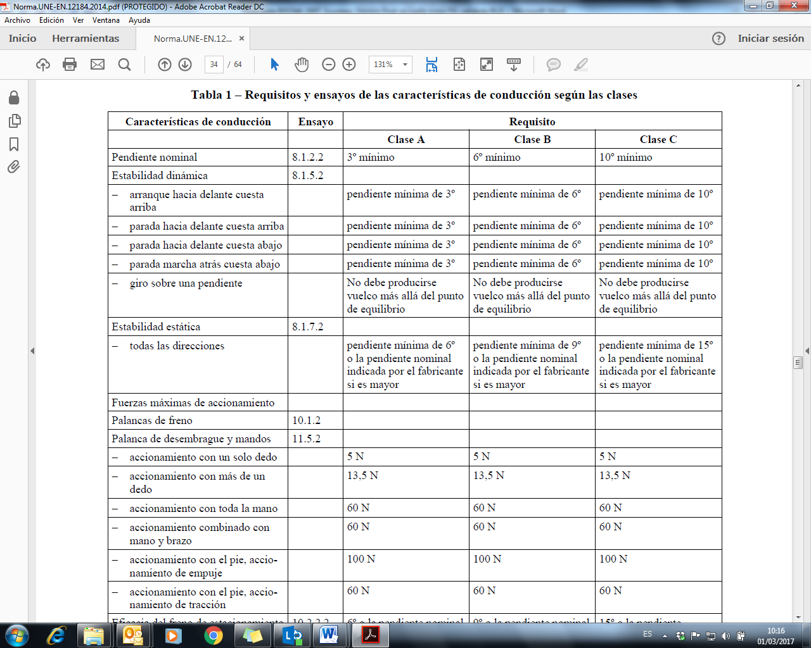

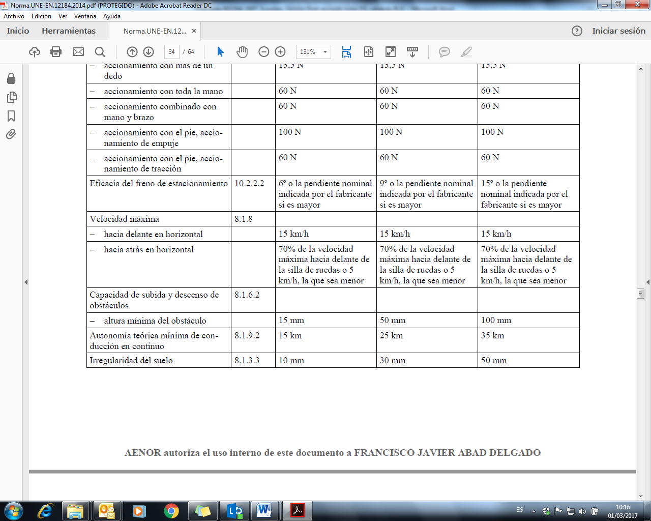

*(…)*

***ANEXO A (Informativo)***

***RECOMENDACIONES SOBRE DIMENSIONES Y ZONA DE MANIOBRA DE LAS SILLAS DE RUEDAS ELÉCTRICAS***

*(…)*

*Tabla A.1 − Dimensiones y zona de maniobra de las sillas de ruedas eléctricas*

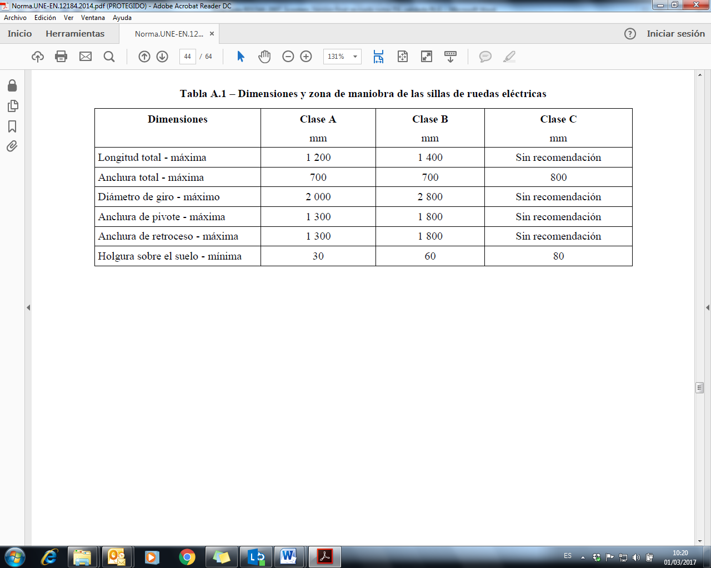

# Anexo II. Extractos de la norma UNE-EN 12183:2014. *Sillas de ruedas de propulsión manual. Requisitos y métodos de ensayo*

**UNE-EN 12183:2014. Sillas de ruedas de propulsión manual. Requisitos y métodos de ensayo**

*(...)*

***1 OBJETO Y CAMPO DE APLICACIÓN***

*Esta norma europea especifica los requisitos y métodos de ensayo aplicables a las sillas de ruedas de propulsión manual previstas para ser utilizadas por una sola persona de masa no superior a 250 kg.*

*También especifica los requisitos y métodos de ensayo aplicables a las sillas de ruedas manuales que disponen de equipo auxiliar de propulsión eléctrica.*

*Esta norma europea no se aplica en su totalidad a:*

*− las sillas de ruedas previstas para fines especiales, tales como deportes, ducha o aseo,*

*− las sillas de ruedas manuales con sistema de propulsión eléctrica por aros,*

*- las sillas de ruedas fabricadas a medida,*

*− las sillas de ruedas de bipedestación, y*

*- las sillas de ruedas manuales con motores auxiliares para la propulsión.*

*NOTA Los requisitos para las sillas de ruedas eléctricas se especifican en la Norma EN 12184.*

*(…)*

***3 TÉRMINOS Y DEFINICIONES***

*Para los fines de este documento, se aplican los términos y definiciones incluidos en las Normas ISO 7176-26:2007 (a excepción de la definición de silla de ruedas que se sustituye por la definición dada en el apartado 3.2 siguiente) y EN 12182:2012, además de los siguientes:*

*(...)*

***3.2 silla de ruedas:***

*Dispositivo dotado de ruedas para la movilidad de personas, que dispone de un sistema de soporte corporal para un ocupante con discapacidad, y que se propulsa manualmente por el ocupante y/o un asistente mientras el ocupante está sentado.*

*NOTA 1 Esta definición está adoptada de la definición dada en la Global Medical Devices Nomenclature (GMDN) [Nomenclatura general de dispositivos médicos].*

*NOTA 2 Un ocupante con discapacidad es una persona con discapacidad o que no tiene la capacidad total para caminar por sí misma.*

*(…)*

***7 PRESTACIONES DE LA SILLA DE RUEDAS***

*(...)*

***7.4 Sillas de ruedas destinadas a ser utilizadas como asientos en vehículos a motor***

*Si el fabricante especifica que el uso previsto de la silla de ruedas incluye la opción de que sea utilizada como un asiento en un vehículo a motor por un ocupante cuya una masa no sea inferior a 22 kg, la silla debe ser conforme con los requisitos de prestaciones de la Norma ISO 7176-19:2008 con las siguientes modificaciones.*

*- 4.1.2 es reemplazado por el siguiente:*

*Si está previsto por el fabricante que una silla de ruedas sea también asegurada por un dispositivo de sujeción en transportes públicos y/o diferentes vehículos privados, los puntos de sujeción en la silla de ruedas y/o de los adaptadores de fijación de la silla deben ser conformes con los requisitos de prestaciones en el capítulo 5.*

*(…)*

***ANEXO A (Informativo)***

***RECOMENDACIONES SOBRE DIMENSIONES Y ZONA DE MANIOBRA DE LAS SILLAS DE RUEDAS MANUALES***

*(…)*

*Tabla A.1 − Dimensiones y zona de maniobra de las sillas de ruedas manuales*

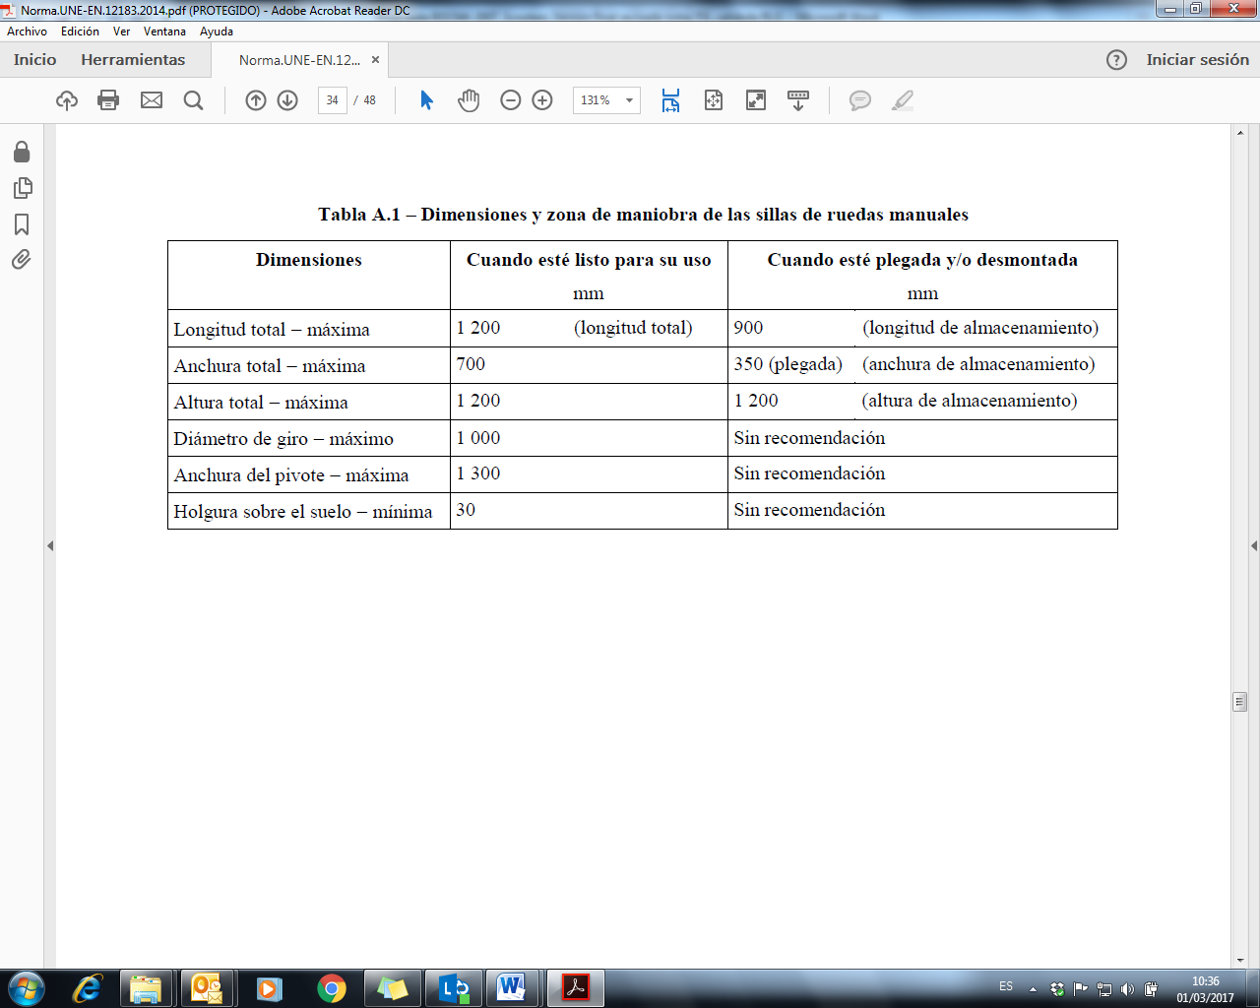

# Anexo III. Extractos del Real Decreto 1544/2007, *de 23 de noviembre, por el que se regulan las condiciones básicas de accesibilidad y no discriminación para el acceso y utilización de los modos de transporte para personas con discapacidad*.

**Real Decreto 1544/2007, de 23 de noviembre, por el que se regulan las condiciones básicas de accesibilidad y no discriminación para el acceso y utilización de los modos de transporte para personas con discapacidad.**

TEXTO CONSOLIDADO. Última modificación: 17 de septiembre de 2011

***Disposición final segunda.*** *Actualización de los anexos.*

*Cada cuatro años, las medidas que se contienen en los anexos de este real decreto serán sometidas a revisión con el fin de procurar su actualización permanente para acomodarse a los avances producidos en el ámbito de la accesibilidad. Dicha actualización se llevará a cabo mediante orden conjunta de los titulares de los Ministerios de Fomento y de Trabajo y Asuntos Sociales, oído el Consejo Nacional de la Discapacidad.*

***ANEXO I. Condiciones básicas de accesibilidad al ferrocarril***

*(...)*

***3. Material rodante***

*(...)*

***3.2 Asientos.***

*(...)*

***3.2.2 Viajeros que acceden al tren en silla de ruedas pero viajan en un asiento convencional.***

*En cada tren se habilitarán asientos prioritarios para viajeros que acceden al tren en silla de ruedas pero viajan en un asiento convencional, al menos el número de unidades que se especifica en el siguiente epígrafe 3.3, en función de la longitud del tren.*

*En estos asientos:*

*a) Se habilitará un espacio de aproximación a los mismos, suficiente y accesible.*

*b) Se tomarán las medidas precisas de ayuda a estos pasajeros en su transferencia entre la silla de ruedas y asiento normal.*

*c) Se tomarán las medidas precisas para el almacenaje en el tren durante el viaje de la silla de ruedas propiedad del viajero con discapacidad.*

*d) Se tomarán los medios y medidas precisas para que ese viajero pueda utilizar en un largo viaje un aseo adaptado, en caso de que éste exista.*

***3.3 Espacios para viajeros que no abandonen su silla de ruedas.***

*De acuerdo con la longitud del tren, deberá haber en el mismo, por lo menos, el número de espacios para viajeros en silla de ruedas, que realicen el viaje sin abandonar su silla, que indica la tabla siguiente:*

**

*Para asegurar la estabilidad, el espacio para las sillas de ruedas deberá diseñarse de forma que éstas puedan situarse de frente o de espalda al sentido de la marcha. Su espalda tendrá un respaldo con reposacabezas.*

*La silla de ruedas irá anclada por su chasis al piso del coche, con suficiente rigidez y con dispositivos versátiles y de colocación fácil.*

*El usuario de la silla de ruedas podrá llevar colocado un cinturón de seguridad de al menos tres puntos de anclaje.*

*El espacio de silla de ruedas destinado a un usuario de silla de ruedas deberá acomodar una silla de las siguientes características:*

*Dimensiones mínimas:*

*Anchura de 700 milímetros, más 50 milímetros a cada lado para las manos al moverse:*

*Longitud de 1.300 milímetros.*

*Altura de 1.400 milímetros mínimo.*

*Circulo de giro de 1.500 milímetros.*

*En el espacio destinado a las sillas de ruedas pueden instalarse asientos abatibles o plegables, pero cuando se encuentren en posición cerrada no deben interferir con los requisitos de dimensiones del espacio destinado a las sillas de ruedas.*

***ANEXO II. Condiciones básicas de accesibilidad de los medios de transporte marítimo***

*(...)*

***12. Espacios públicos***

*(...)*

*12.2 Espacios destinados a personas con discapacidad que no abandonen la silla de ruedas durante la travesía.*

*Se establecerán zonas al efecto en cada sala y cubierta, de acuerdo con la superficie que se pueda destinar en función del desplazamiento y la seguridad del buque, dotados de suelos no deslizantes y anclajes y cinturones de seguridad que garanticen el que la travesía se desarrolle en adecuadas condiciones de seguridad.*

*12.3 Espacios para personas con discapacidad que abandonen la silla de ruedas durante la travesía.*

*Para las personas que, siendo usuarias de silla de ruedas, la abandonen, con o sin ayuda, durante la travesía, deben habilitarse butacas en extremos de las filas más indicadas para la aproximación de la silla de ruedas, en número adecuado en cada sala y cubierta. Esas butacas han de tener el reposabrazos exterior abatible, para facilitar la transferencia, y asideros para auxiliar el movimiento de las personas con discapacidad. Dichas butacas tendrán cinturones de seguridad de tres puntos de anclaje y su número será de una butaca por cada cincuenta o fracción del 50 por ciento de las mismas.*

***ANEXO III. Condiciones básicas de accesibilidad relativas a las infraestructuras aeroportuarias***

*Sin condiciones establecidas para aviones*

***ANEXO IV. Condiciones básicas de accesibilidad al transporte por carretera***

*(...)*

***2. Material móvil***

*(...)*

*2. Los servicios cuyo itinerario exceda de una comunidad autónoma, además de los requisitos previstos en el apartado anterior, deberán cumplir en todas sus expediciones los siguientes:*

*a) Accesibilidad para personas que viajen en su propia silla de ruedas así como los medios necesarios para el acceso al vehículo del viajero en la silla.*

***ANEXO V. Condiciones básicas de accesibilidad en el transporte urbano y suburbano en autobús***

*(...)*

***2. Material móvil***

*(...)*

***2.1 Autobuses urbanos.***

*(...)*

***2.1.2 Autobuses urbanos de piso bajo y de clase I.***

*(...)*

*b) Debe existir una superficie libre de asientos con capacidad para alojar al menos a un pasajero en silla de ruedas, el rectángulo que forma esta superficie, se posicionará con el lado mayor paralelo al eje longitudinal del vehículo. En esta superficie no podrá existir ningún escalón ni cualquier otro obstáculo.*

*La superficie de alojamiento para una silla de ruedas, ha de tener unas dimensiones mínimas de:*

*Longitud de 1.300 milímetros.*

*Anchura de 750 milímetros.*

*c) El pasajero en silla de ruedas deberá posicionarse, en la superficie mencionada, con la silla de ruedas mirando hacia atrás.*

*d) La persona viajando en su silla de ruedas deberá apoyar espalda y cabeza en un respaldo o mampara almohadillada.*

*Una altura mínima de 1.300 milímetros (para apoyo de espalda y cabeza) y una anchura de 300 milímetros (para que la silla pueda aproximarse por entre sus ruedas traseras), pueden servir como orientación para dimensionar la mampara.*

*e) En el espacio reservado para pasajeros en silla de ruedas, se instalará en el lateral del vehículo una barra horizontal de manera que permita al pasajero asirla con facilidad.*

*f) El itinerario desde la puerta de acceso de los pasajeros en silla de ruedas,*

*(...)*

***2.2 Autobuses interurbanos-suburbanos.***

*(...)*

***2.2.2 Autobuses interurbanos-suburbanos de piso bajo.***

*Las condiciones básicas en estos autobuses son exactamente las mismas que se han establecido para los autobuses urbanos de piso bajo, es decir, las recogidas en los puntos anteriores 2.1.2.1. a), b), c), d) e), f), g), h), i), j), k), l), m), n), o), p) y q).*

***2.2.3 Autobuses interurbanos-suburbanos con escalones.***

*Los autobuses que por distintos motivos (itinerarios o longitud inferior a 9 metros) no pueden ser de piso bajo, tienen que cumplir las mismas especificaciones antedichas para los autobuses de piso bajo a excepción de la i) que en estos casos establece una nueva medida, pues en lugar de una rampa motorizada en estos autobuses se exige una plataforma elevadora.*

*También se añade la disposición s).*

*Estas disposiciones, diferentes en los autobuses con escalones, quedan así:*

*i) Será imprescindible dotar al vehículo de plataforma elevadora para facilitar el acceso a las personas con movilidad reducida.*

***ANEXO VI. Condiciones básicas de accesibilidad en el transporte en ferrocarril metropolitano***

*(...)*

***3. Material móvil***

*(...)*

***3.10 Espacio para pasajeros en silla de ruedas.***

*Debe de existir al menos un espacio libre de asientos con capacidad para alojar al menos a dos pasajeros en silla de ruedas. El rectángulo que forma la superficie para cada uno de los pasajeros, se posicionará con el lado mayor paralelo al eje longitudinal del vehículo. En esta superficie no podrá existir ningún escalón ni ningún otro obstáculo.*

*La superficie de alojamiento para una persona en silla de ruedas, ha de tener unas dimensiones mínimas de:*

*Longitud: 1.300 milímetros.*

*Anchura: 800 milímetros.*

*El pasajero en silla de ruedas deberá posicionarse, en la superficie mencionada, mirando hacia la parte trasera del vehículo o de frente y paralelo al lateral de éste, nunca en posición transversal.*

*La persona viajando en su silla de ruedas deberá apoyar espalda y cabeza en un respaldo o mampara almohadillada.*

*El espacio reservado al pasajero en silla de ruedas, en el lateral del vehículo, se indicará con un pictograma o cartel indicador,*

*En el espacio reservado para pasajeros en silla de ruedas, se instalará en el lateral del vehículo una barra horizontal a una altura comprendida entre 800/900 milímetros., separada al menos 40 milímetros. y diámetro comprendido entre 30/40 milímetros.*

*El itinerario desde la puerta de acceso de los pasajeros en silla de ruedas, hasta el espacio reservado, será accesible.*

# Anexo IV. Requisitos de transporte de scooter en transporte ferroviario de pasajeros (caso de Reino Unido y Australia)

## Introducción

Tradicionalmente, scooters de movilidad (“mobility scooters”) y sillas de ruedas eléctricas han sido utilizados por las personas con dificultades de movilidad.

Los scooters son útiles para personas que no tienen la resistencia o la flexibilidad necesarias en el brazo/hombro para utilizar una silla de ruedas manual. También para las personas que todavía son capaces de ponerse de pie y caminar unos pasos, sentarse erguido sin apoyo del torso, y controlar el timón de dirección. Además, a la hora de levantarse y caminar, girar el asiento de un scooter eléctrico es generalmente más fácil que mover el reposapies en la mayoría de las sillas de ruedas convencionales

Por otra parte, la población envejece. Más personas mayores son propensas a utilizar los scooters motorizados, que son considerablemente menos costosos que sillas de ruedas eléctricas, lo que lleva a que pueden ser adquiridos como una alternativa de movilidad más barata.

Ambos (scooters de movilidad y sillas de ruedas eléctricas) proporcionan un medio para moverse por el barrio y acceder a las tiendas y locales a quienes no pueden caminar o tienen dificultad para hacerlo.

## Scooters de movilidad

Un scooter de movilidad es una ayuda a la movilidad equivalente a una silla de ruedas, pero configurada como una moto. A menudo se conoce como un vehículo/scooter de accionamiento eléctrico o scooter eléctrico también.

El scooter tiene un asiento, entre tres y cinco ruedas, una zona plana o placas de pie para los pies, el manillar de dirección y dos o tres ruedas directrices. El asiento puede girar para permitir el acceso lateral al scooter. Los scooters de movilidad funcionan con baterías.

Se clasifican en diferentes tipos:

* Scooters pequeños o de viaje, que se pliegan o se desmontan fácilmente en partes más pequeñas para el transporte.
* Grandes scooters, pesados para terreno al aire libre.
* Scooters de gama media, que están destinados para su uso tanto en interiores como en exteriores.
* Scooters lentos de velocidad constante, que se utiliza para ir de compras en las tiendas y otros lugares.

Por lo general, los scooters de gama media desarrollan una velocidad de alrededor de 8 a 11 km/h.

Con tantos modelos diferentes en el mercado y tantas necesidades diferentes que se adaptan, scooters de movilidad se pueden clasificar en diferentes grupos con respecto a su tamaño, la cantidad de ruedas, tren de transmisión, entre otros factores.

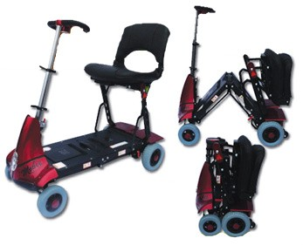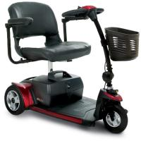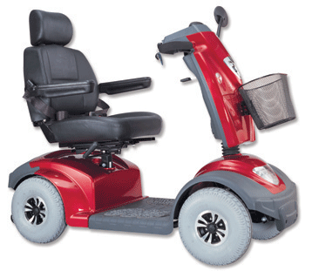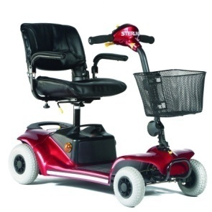

Figura 1. Ejemplos de tipos de scooters

## Referencia 1. Scooters en el sistema ferroviario del Reino Unido

En el Reino Unido, las sillas de ruedas manuales, eléctricas y scooters de movilidad están definidas como productos sanitarios para aquellos que no pueden caminar o que tienen dificultad para caminar. Legalmente se denominan “invalid carriages”. Hay tres tipos de “invalid carriages” definidos legalmente:

* Clase 1. Sillas de ruedas manuales.
* Clase 2. Sillas de ruedas eléctricas y scooter de movilidad (“mobility scooters”), destinado a circular por acera o pavimentos; puede utilizarse sólo con un límite máximo de velocidad de 6.4 km/h. (solo pueden utilizarse en calzada para cruzar esta y en aquellos casos en los que no exista posibilidad de circular por acera)
* Clase 3. Sillas de ruedas eléctricas y scooter de movilidad (“mobility scooters”), para su uso en calzada con un límite máximo de velocidad de 12.8 km/h, pero con la posibilidad de viajar a 6.4 km/h en la acera o pavimento.

## Requerimientos legales

Sillas de ruedas eléctricas y scooter de movilidad (“Mobility scooters”), deben tener ciertas características de construcción, incluyendo:

Tabla 1. Características de los scooters de Clase 2 y 3

| **características de construcción** | **Clase 2** | **Clase 3** |
| --- | --- | --- |
| Peso máximo en vacío | 113.4 kg | 150 kg |
| Velocidad máxima en acera o pavimento | 6.4 km/h | 6.4 km/h |
| Velocidad máxima en calzada | No aplicable | 12.8 km/h |
| Dispositivo de velocidad e indicador de velocidad | No aplicable | Obligatorio  Dispositivo Velocidad: significa un dispositivo para limitar la velocidad máxima a 6.4 km/h, operable por el usuario. |
| Anchura máxima | No aplicable | 0.85 m. |
| Luces | Lámparas y reflectores requeridos sólo si se usa entre la puesta y la salida del sol cuando se usa en la calzada. | Luces delanteras y traseras y reflectores e indicadores de dirección, que son capaces de funcionar como una señal de emergencia.  Una luz ámbar intermitente si se utiliza en una calzada de dos sentidos. |
| Retrovisor | No aplicable | Obligatorio |
| Instrumento de aviso audible (bocina) | No aplicable | Obligatorio |
| Requerimientos de frenado | Debe ser capaz de parar en todas las condiciones en tiempo y distancia razonables, y de ser retenido en una pendiente de al menos 1/5 (20%) | Debe ser capaz de parar en todas las condiciones en tiempo y distancia razonables, y de ser retenido en una pendiente de al menos 1/5 (20%) |

## Quien los puede usar

La ley establece que los vehículos de Clase 2 y Clase 3 sólo pueden ser utilizados por una persona con discapacidad. Además, el vehículo de Clase 3 solamente puede ser utilizado por una persona con discapacidad de 14 o más años de edad. La persona con discapacidad en este contexto es una persona con una lesión, discapacidad física o condición médica que implique que no sea capaz de caminar o tenga dificultad para caminar.

## Donde se pueden usar

Todos los vehículos pueden ser utilizados en los senderos, aceras, zonas peatonales, a una velocidad máxima de 6.4 km/h. Los vehículos de la Clase 1 y 2 se pueden utilizar en la calzada si los espacios anteriores no están disponibles, o en el caso en los que es necesario cruzar la calzada.

Los vehículos de Clase 3 se pueden utilizar en la mayoría de las carreteras a una velocidad máxima de 12.8 km/h. No se pueden utilizar en las autopistas, en los carriles bus (cuando están en funcionamiento) ni en los carriles bici dedicados. No deberían ser usados en carreteras de doble calzada con un límite de velocidad de más de 80 km/h.

## Uso en trenes

Siempre y cuando haya espacio disponible, se puede viajar en la propia silla de ruedas (ya sea manual o eléctrica) en trenes, en tanto los coches de pasajeros estén fabricados o adaptados para transportar una silla de ruedas de "referencia" y la silla del pasajero se adapte a las medidas de esta.

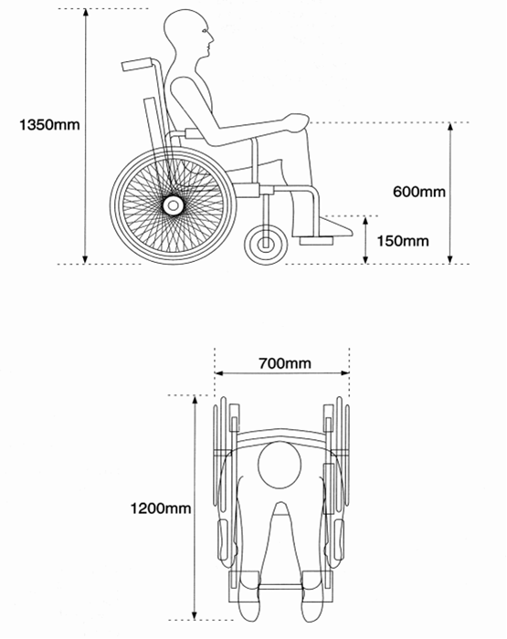

Figura 2. Silla de ruedas de referencia

Para los viajes en tren, en algunos casos hay que realizar una reserva específica cuando los trenes dispongan de espacios específicos para viajar en la silla de ruedas (en España se conocen como Plazas H), por lo que es recomendable ponerse en contacto con la compañía operadora del tren correspondiente con antelación la hora de planificar un viaje.

En cuanto a los scooters de movilidad (“mobility scooters”) algunos de los modelos más pequeños de scooter se aceptan en vehículos de transporte público, pero hay que ponerse en contacto con compañía operadora de transporte local para realizar esta comprobación. Es importante recordar que un scooter de movilidad puede no tener la misma capacidad que una silla de ruedas para maniobrar en el espacio de silla de ruedas y este es un factor que puede ser limitante.

Todas las empresas operadoras de trenes permiten el transporte de scooters de movilidad ligeros plegables (como equipaje). Algunas compañías de tren dicen que su personal ayudará al pasajero a embarcar el scooter, pero otros no pueden garantizar esta asistencia, por lo que es esencial comprobar de antemano la asistencia que va a ser ofrecida.

Las compañías operadoras de servicios ferroviarios no están obligadas a transportar scooters de movilidad, pero la mayoría de ellas lo hacen. Algunas compañías de tren permiten viajar en scooter si este cumple con ciertos criterios. El tamaño de los scooters de movilidad permitidos varía entre los operadores, normalmente debido a los diferentes diseños de los coches de pasajeros, pero en cualquier caso, el scooter debe ser capaz de encajar en el espacio reservado para sillas de ruedas.

El estándar más utilizado para las especificaciones del scooter para poder ser admitido es el siguiente:

* + Longitud 1200 mm
  + Ancho 700 mm
  + Peso 300 kg (scooter + pasajero)

Además se suelen imponer restricciones referentes al radio de giro mínimo requerido para poder acceder a la plaza de viaje de sillas de ruedas y restricciones referentes a la pendiente que debe ser capaz de superar el scooter para acceder al coche a través de la rampa existente.

Algunas empresas funcionan los sistemas de permisos que el pasajero debe solicitar antes de realizar el viaje, de forma que la compañía operadora pueda verificar que el scooter del pasajero cumple los requerimientos necesarios.

La mayoría de las compañías de trenes no distinguen entre sillas de ruedas y scooters de movilidad cuando se hace una reserva, aunque algunas dan prioridad a los usuarios de sillas de ruedas.

En el *Anexo I. Condiciones de uso de los servicios ferroviarios para pasajeros usuarios de scooter en las diferentes empresas de transporte del Reino Unido*, se resumen las políticas de scooter de movilidad individuales de cada una de las compañías de servicios ferroviarios que prestan servicio en el Reino Unido.

## Ejemplo de aplicación

Como referencia y ejemplo de aplicación se ofrece el siguiente enlace a la a la compañía First Great Western (UK)

<https://www.gwr.com/plan-journey/journey-information/assisted-travel>

## Referencia 2. Especificaciones de los scooters en el sistema ferroviario australiano

La legislación australiana establece en su *Disability Standards for Accessible Public Transport 2002*, sección 5, las especificaciones de transporte público en relación con su capacidad para dar cabida a los scooters y sillas de ruedas.

## Dimensiones

La ayuda a la movilidad (scooter y silla de ruedas manual o eléctrica) debe:

* Ajustarse a un espacio asignado de viaje de 1.300 mm por 800 mm
* Tener una anchura máxima de 750 mm en una altura máxima de 300 mm por encima del suelo.
* El peso total del pasajero, su auxiliar y la ayuda a la movilidad debe ser inferior a 300 kg. Esto es para asegurar el peso total no exceda la capacidad máxima de un dispositivo de embarque (por ejemplo, rampa), que es de 300 kg.

## Estabilidad

La ayuda a la movilidad (scooter y silla de ruedas manual o eléctrica) debe:

* Ser capaz de moverse en la dirección determinada por el operador de transporte
* Tener sistemas de frenado eficaces para mantener la estabilidad.

## Maniobrabilidad

La ayuda a la movilidad (scooter y silla de ruedas manual o eléctrica) debe:

* Girar 180 grados dentro de un área 2070mm por 1540mm
* Cruzar un espacio horizontal (“gap”) de hasta 40 mm de ancho
* Superar una elevación vertical (protuberancia/resalte) de hasta 12mm
* Superar rejilla transversales con huecos de hasta 13 mm de ancho y 150 mm de largo
* Superar pendientes del 7% sin ayuda (por ejemplo, rampa)
* Superar pendientes del 12,5% en rampas de desarrollo menor de 1520mm
* Superar pendientes del 25%con asistencia (por ejemplo, rampa)

## Ejemplo de aplicación

Como referencia y ejemplo de aplicación se ofrece el siguiente enlace referente a la empresa de Transporte Público de Victoria (Australia)

<http://ptv.vic.gov.au/assets/2016-May-scooter-wheel-chair-application-form.pdf>

## Anexo. Condiciones de uso de los servicios ferroviarios para pasajeros usuarios de scooter en las diferentes empresas de transporte del Reino Unido

## AbellioGreaterAnglia

Scooters permitidos: sí

Especificaciones:

* + Longitud 1200 mm
  + Ancho 700 mm
  + Peso 300 kg

Régimen de permisos: No.

Durante el viaje: El pasajero puede permanecer en su scooter, pero preferentemente se le requiere que se desplace a un asiento convencional.

Prioridad de uso del espacio reservado: Pasajeros usuarios de sillas de ruedas.

Scooters desmontables: Permitido. El personal no ayudará a desmontar el scooter, pero ayudará a llevarlo dentro y fuera del tren

## ArrivaTrainsWalesScooters

Scooters permitidos: sí

Especificaciones:

* + Longitud 1200 mm
  + Ancho 700 mm
  + Peso 300 kg
  + Radio de giro 900 mm

Régimen de permisos: No.

Durante el viaje: El pasajero debe moverse a un asiento convencional

Prioridad de uso del espacio reservado: Pasajeros con reserva

Scooters desmontables: Permitido. No se puede garantizar personal para ayudar a desmontar y embarcar

## c2c

Scooters permitidos: sí

Especificaciones:

* + Longitud 1200 mm
  + Ancho 700 mm
  + Peso 250 kg

Régimen de permisos: No. Debido a que sus plataformas de las estaciones varían de tamaño, cualquier permiso solo es válido para un número limitado de desplazamientos

Durante el viaje: El pasajero puede permanecer en su scooter, pero preferentemente se le requiere que se desplace a un asiento convencional

Prioridad de uso del espacio reservado: No hay política. La compañia dice que existen suficientes espacios y que rara vez hay conflicto.

Scooters desmontables: Permitidos. El personal ayudará a desmontar el scooter y llevarlo a bordo

C2C permite el embarque de scooters que dentro de sus restricciones de longitud y anchura especificadas tengan un diámetro de giro aceptable.

## ChilternRailways

Scooters permitidos: sí

Especificaciones:

* + Longitud 1200 mm
  + Ancho 700 mm
  + Peso 300 kg

Régimen de permisos: No

Durante el viaje: El pasajero puede permanecer en el scooter o pasar al asiento – a elección del pasajero

Prioridad de uso del espacio reservado: Pasajeros con reserva

Scooters desmontables: Permitidos. El personal no ayudará a desmontar el scooter y llevarlo a bordo

## CrossCountry

Scooters permitidos: sí

Especificaciones:

* + Longitud 1200 mm
  + Ancho 700 mm
  + Peso 300 kg

Régimen de permisos: No

Durante el viaje: El pasajero puede permanecer en el scooter o pasar al asiento – a elección del pasajero

Prioridad de uso del espacio reservado: Se pide a los usuarios de scooter que se desplacen a un asiento para hacer espacio para silla de ruedas, pero no es obligatorio.

Scooters desmontables: Permitido. No garantizan la asistencia. El personal llevará artículos dentro de un límite razonable de peso.

## East Coast

Scooters permitidos: sí

Especificaciones:

Coches eléctricos, diesel y de clase estándar:

* + Longitud 1200 mm
  + Ancho 700 mm
  + Peso 230kg

Coches Diesel de primera clase:

* + Longitud 1200 mm
  + Ancho 550 mm
  + Peso 230kg

Coches Diesel alternativa de clase estándar:

* + Longitud 1200 mm
  + Ancho 620mm
  + Peso 230kg

Régimen de permisos: No.

Durante el viaje: El pasajero puede permanecer en el scooter o pasar al asiento – a elección del pasajero

Prioridad de uso del espacio reservado: Pasajeros con reserva, pero en caso de conflicto ofrecen traslado a primera clase.

Scooters desmontables: Permitidos. La política de "trabajo seguro" de la empresa significa personal decide, de forma individual, si se sienten capaces de ayudar a desmontar el scooter y embarcarlo

## East Midlands

Scooters permitidos: sí

Especificaciones:

Servicios de largo recorrido:

* + Longitud 1200 mm
  + Ancho 600 mm
  + Radio de giro 1090 mm
  + Peso 300 kg
  + Velocidad máxima de 6 .4 km/h
  + Ángulo de subida 14%

Servicios locales:

* + Longitud 1000 mm
  + Ancho 600 mm
  + 3 ruedas
  + Radio de giro 1090 mm
  + Peso 300 kg
  + Velocidad máxima de 6 .4 km/h
  + Ángulo de subida 14%

Régimen de permisos: Sí. Equipo de asistencia en viaje solicita justificantes que acrediten las especificaciones del scooters, y también puede ponerse en contacto con el fabricante para comprobar su exactitud.

Durante el viaje: El pasajero puede permanecer en el scooter o pasar al asiento – a elección del pasajero

Prioridad de uso del espacio reservado: Pasajeros con reserva

Scooters desmontables: Permitidos. El personal no ayudará a desmontar el scooter y llevarlo a bordo

## First Capital Connect

Scooters permitidos: sí

Especificaciones:

* + Longitud 1200 mm
  + Ancho 700 mm
  + Peso 300 kg

Régimen de permisos: Sí. Administrado por el Equipo de Asistencia en Viaje.

Durante el viaje: El pasajero puede permanecer en el scooter o pasar al asiento – a elección del pasajero

Prioridad de uso del espacio reservado: Pasajeros con reserva

Scooters desmontables: Permitidos. El personal no ayudará a desmontar el scooter, pero ayudará a llevarlo dentro y fuera del tren.

También ofrecen el uso de la silla de ruedas de la Estación para llegar al tren, aunque los pasajeros tendrán que caminar hasta su asiento.

## First Great Western

Scooters permitidos: sí

Especificaciones:

Para la mayoría de los servicios:

* + Longitud 1200 mm
  + Ancho 700 mm
  + Peso 300 kg
  + Radio de giro 1000 mm
  + Ángulo de subida 14%

Coche L Primera Clase HST; trenes 166, 158 y 153:

* + Longitud 1200 mm
  + Ancho 650 mm
  + Peso 300 kg
  + Radio de giro 1000 mm
  + Ángulo de subida 14%

Régimen de permisos: Sí. El equipo de asistencia solicita documentos que muestren las especificaciones de los scooters, junto con la foto. El personal de la estación puede solicitar revisar el scooter para comprobar sus dimensiones. Los permisos son específicos de una sola ruta.

Durante el viaje: El pasajero no puede permanecer en el scooter. Debe trasladarse a un asiento o ser ayudado a trasladarse por un acompañante.

Prioridad de uso del espacio reservado: Pasajeros con reserva. Los trenes tienen dos espacios de sillas de ruedas - uno puede reservarse y el otro no.

Scooters desmontables: Permitidos. El personal no ayudará a desmontar el scooter y llevarlo a bordo

Las especificaciones anteriores muestran las dimensiones necesarias para ser dado el permiso necesario al scooter. Además, los scooters deben estar equipados con dispositivos anti-vuelco y un ajuste de rueda libre. Deben también permitir ser doblados.

Separado de lo anterior, los servicios de alta velocidad de First Great Western y trenes 158 pueden llevar únicamente scooters Clase 2 con una huella triangular. Los servicios 165 Turbo y servicios de HeathrowConnect sólo pueden llevar scooters que quepan en el área del vestíbulo.

## First Hull

Scooters permitidos: sí

Especificaciones:

* + Longitud 1200 mm
  + Ancho 700 mm
  + Peso 300 kg

Régimen de permisos: No.

Durante el viaje: El pasajero se debe transferir al asiento.

Prioridad de uso del espacio reservado: Pasajeros con reserva.

Scooters desmontables: Permitidos.

## FirstTransPennine Express

Scooters permitidos: sí

Especificaciones:

Scooter de 3 ruedas:

* + Longitud 1200 mm
  + Ancho 700 mm
  + Peso 250 kg
  + Radio de giro 1000 mm
  + Ángulo de subida del 22%

Scooter de 4 ruedas:

* + Longitud 1120 mm
  + Ancho 560 mm
  + Peso 250 kg
  + Radio de giro 1000 mm
  + Ángulo de subida del 22%

Régimen de permisos: Sí. El equipo de asistencia en viaje pide documentos que muestren las especificaciones del scooter, junto con una foto del mismo y del usuario, y los detalles de la estación de la ubicación del usuario. Los usuarios pueden entrar y testear la accesibilidad de la estación local de antemano.

Durante el viaje: El pasajero puede permanecer en el scooter o pasar al asiento – a elección del pasajero

Prioridad de uso del espacio reservado: Pasajeros con reserva.

Scooters desmontables: Permitidos. El personal no ayudará a desmontar el scooter, pero ayudará a llevarlo dentro y fuera del tren.

También ofrecen el uso de la silla de ruedas de la estación para llegar al tren, aunque los pasajeros tendrán que caminar hasta su asiento.

Los scooters también deben estar equipados con un ajuste de rueda libre, y hay un límite de altura (para el scooter y el usuario combinado) de 1350 mm

## Gatwick Express (operated by Southern)

Scooters permitido: Solamente scooters desmontables

El personal puede ayudar a llevar el scooter, dependiendo de su tamaño.

## Grand Central

Scooters permitido: Solamente scooters desmontables

El personal no ayudará con el desmontaje y embarque del scooter.

## Great Northern

Scooters permitidos: sí

Especificaciones:

* + Longitud 1200 mm
  + Ancho 700 mm
  + Peso 300 kg

Régimen de permisos: Sí.

Durante el viaje: El pasajero puede permanecer en el scooter, pero preferentemente se trasladará a su asiento.

## Heathrow Express

Scooters permitido: Solamente scooters desmontables

El personal ayudará con el desmontaje y embarque del scooter.

## Hull Trains

Scooters permitidos: sí

Especificaciones:

* + Longitud 1200 mm
  + Ancho 610 mm
  + No existen requisitos de peso o radio de giro.

Régimen de permisos: No

Durante el viaje: El pasajero puede permanecer en el scooter, pero preferentemente se trasladará a su asiento.

Prioridad de uso del espacio reservado: Pasajeros con reserva.

Scooters desmontables: Permitidos

## Island Line (operated by South West Trains)

Scooters permitidos: sí

Especificaciones:

3 ruedas:

* + Longitud 1200 mm
  + Ancho 700 mm
  + Peso 130 kg
  + Altura 1350 mm

4-ruedas:

* + Longitud 1120 mm
  + Ancho 560 mm
  + Peso 130 kg
  + Altura 1350 mm

Régimen de permisos: Sí. Viajes con permiso. Los permisos pueden ser emitidos en línea o poniéndose en contacto con el equipo de asistencia en viaje. Se requieren especificaciones del scooter.

Durante el viaje: El pasajero puede permanecer en el scooter o pasar al asiento – a elección del pasajero

Prioridad de uso del espacio reservado: Pasajeros con reserva.

Scooters desmontables: Permitidos. No se garantiza ayuda con el desmontaje y embarque del scooter.

## London Midland

Scooters permitido: Solamente scooters desmontables

El personal no ayudará con el desmontaje y embarque del scooter.

## London Overground

Scooters permitidos: sí

Especificaciones:

* + Longitud 1200 mm
  + Ancho 700 mm
  + Peso 300 kg

Régimen de permisos: No

Durante el viaje: El pasajero puede permanecer en el scooter o pasar al asiento – a elección del pasajero

Prioridad de uso del espacio reservado: No hay política al respecto.

Scooters desmontables: Permitidos. El personal no ayudará con el desmontaje y embarque del scooter.

## Merseyrail

Scooters permitidos: Sí

Especificaciones:

* + Longitud 1200 mm
  + Ancho 700 mm
  + Peso 300 kg

Régimen de permisos: No.

Durante el viaje: El pasajero puede permanecer en el scooter o pasar al asiento – a elección del pasajero. Las puertas no deben ser bloqueadas.

Prioridad de uso del espacio reservado: No hay política al respecto.

Scooters desmontables: Permitidos. El personal no ayudará con el desmontaje y embarque del scooter.

## Northern Rail

Scooters permitido: Solamente scooters desmontables (por espacio)

El personal no ayudará con el desmontaje y embarque del scooter.

## ScotRail

Scooters permitidos: Sí

Especificaciones:

* + Longitud 1040 mm
  + Ancho 560 mm
  + Peso 300 kg
  + Radio de giro 990 mm

Régimen de permisos? No

Durante el viaje: El pasajero debe trasladarse a un asiento convencional

Prioridad de uso del espacio reservado: Pasajeros con reserva

ScootersDesmontables: Permitidos. No se garantiza la asistencia con el desmontaje o el embarque. Los pasajeros deben dar a las dimensiones de su scooter de movilidad al hacer la reserva.

## South West Trains

Scooters permitidos: Sí

Especificaciones:

3 ruedas:

* + Longitud 1200 mm
  + Ancho 700 mm
  + Peso 230-300kg
  + Altura 1350 mm

4-ruedas:

* + Longitud 1120 mm
  + Ancho 560 mm
  + Peso 230-300kg
  + Altura 1350 mm

Régimen de permisos: Sí. Los permisos pueden ser emitidos on line o poniéndose en contacto con el equipo de asistencia de viaje. Se requieren las especificaciones del scooter.

Durante el viaje: El pasajero puede permanecer en el scooter o pasar al asiento – a elección del pasajero

Prioridad de uso del espacio reservado: Pasajeros con reserva.

Scooters desmontables: Permitidos. No se garantiza ayuda con el desmontaje y embarque del scooter.

## Southeastern

Scooters permitidos: Sí

Especificaciones:

Trenes de largo recorrido (clase 375, 465-9, 395):

* + Longitud 1200 mm
  + Ancho 700 mm
  + Peso 300 kg

Trenes de la línea de metro (clase 376, 465, 466):

* + Longitud 1000 mm
  + Ancho 700 mm
  + Peso 300 kg

Régimen de permisos? No

Durante el viaje: El pasajero puede permanecer en el scooter o pasar al asiento – a elección del pasajero

Prioridad de uso del espacio reservado: Pasajeros con reserva.

Scooters desmontables: Permitido –El personal no ayudará a desmontar el scooter, pero ayudará a trasportarlo si la asistencia se ha reservado con antelación.

## Southern

Scooters permitidos: Sí, en la mayoría de los trenes. En los trenes expresos Clase 442 se permiten únicamente scootersdesmontables.

Especificaciones:

La mayoría de los trenes:

* + Longitud 1200 mm
  + Ancho 700 mm
  + Peso 300 kg

Régimen de permisos: No

Durante el viaje: A elección del pasajero, pero preferentemente traslado a un asiento convencional.

Prioridad de uso del espacio reservado: Pasajeros con reserva y pasajeros usuarios de sillas de ruedas

Scooters desmontables: Permitidos–El personal ayuda a llevar el scooter si la asistencia se ha reservado con antelación.

## Stansted Express (operated by Greater Anglia)

Scooters permitidos: Sí

Especificaciones:

* + Longitud 1200 mm
  + Ancho 700 mm
  + Peso 300 kg

Régimen de permisos: No

Durante el viaje: A elección del pasajero, pero preferentemente traslado a un asiento convencional.

Prioridad de uso del espacio reservado: Personas con movilidad reducida

Scooters desmontables: Permitido–El personal no ayudará a desmontar el scooter, pero ayudará a embarcarlo y desembarcarlo del tren.

## TfL Rail

Scooters permitidos: Sí

Especificaciones:

* + Longitud 1200 mm
  + Ancho 700 mm
  + Peso 300 kg

Régimen de permisos: No

Durante el viaje: El pasajero puede permanecer en el scooter o pasar al asiento – a elección del pasajero

## Thameslink

Scooters permitidos: Sí

Especificaciones:

* + Longitud 1200 mm
  + Ancho 700 mm
  + Peso 300 kg

Régimen de permisos: Sí

Durante el viaje: A elección del pasajero, pero preferentemente traslado a un asiento convencional.

## Virgin

Scooters permitidos: Sí

Especificaciones:

* + Longitud 1200 mm
  + Ancho 700 mm

Régimen de permisos: No

Durante el viaje: El pasajero puede permanecer en el scooter o pasar al asiento – a elección del pasajero. Disponible 'Asiento de acompañante' al lado del espacio de silla de ruedas.

Prioridad de uso del espacio reservado: Pasajeros con reserva

Scooters desmontables: Permitido–El personal no ayudará a desmontar el scooter, pero ayudará a embarcarlo y desembarcarlo del tren.

Generalmente se supone que scooters de tres ruedas satisfacen los criterios de tamaño, mientras que scooters de cuatro ruedas a menudo serán comprobados por el personal antes del viaje.